Работниками МКУК «Кореневского культурно – досугового центра» были проведены мероприятия на базе КСОШ№1 им. Крохина, посвящённые Неизвестному солдату и Героем Отечества.
Кинолекторий, посвящённый Неизвестному солдату, был проведён в 4а классе. Присутствовало: 20 человек.
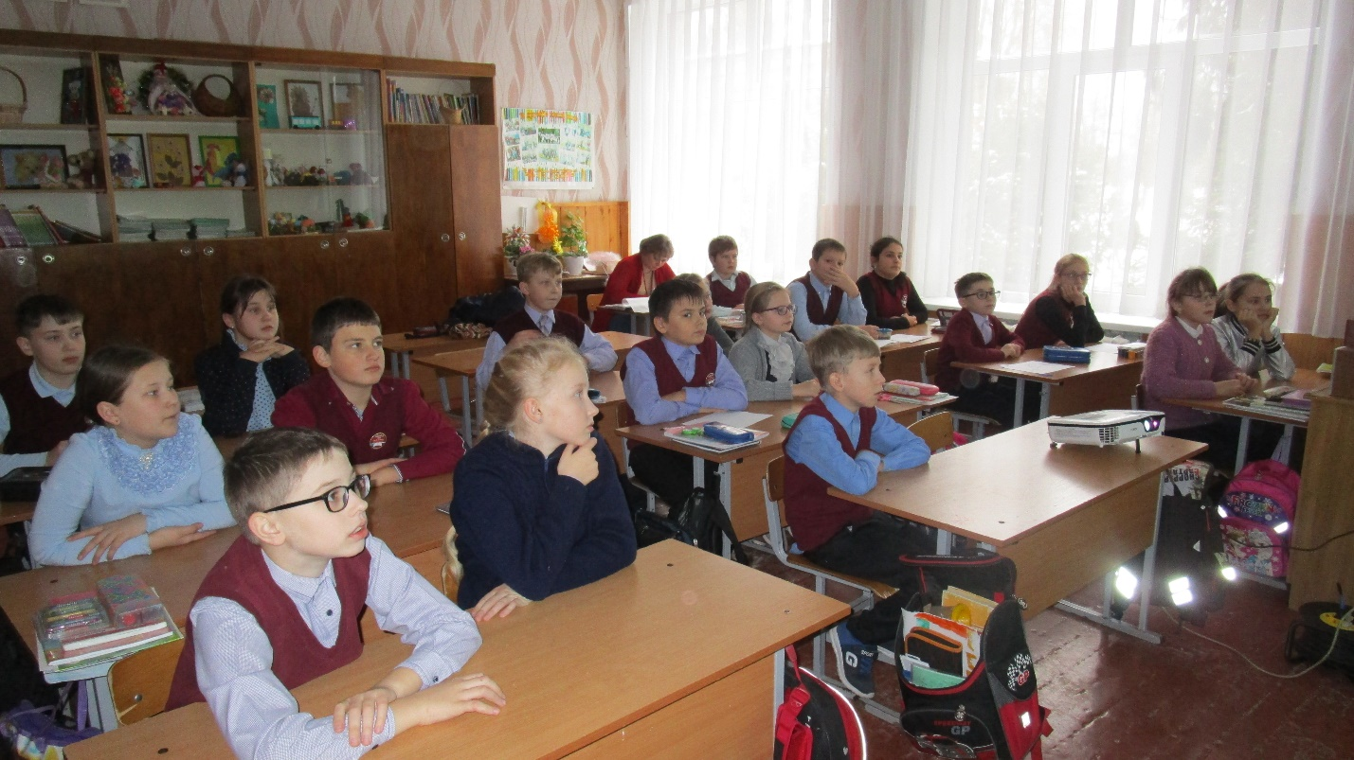
Кинолекторий, посвящённый Героем Отечества, был проведён в 3а и 2а классе. Присутствовало: 46 человек.
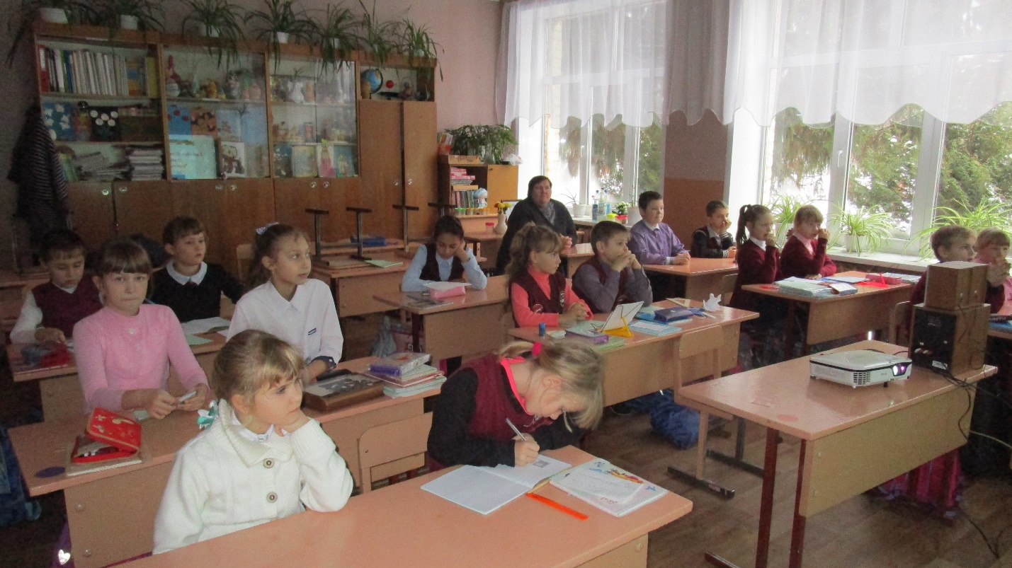

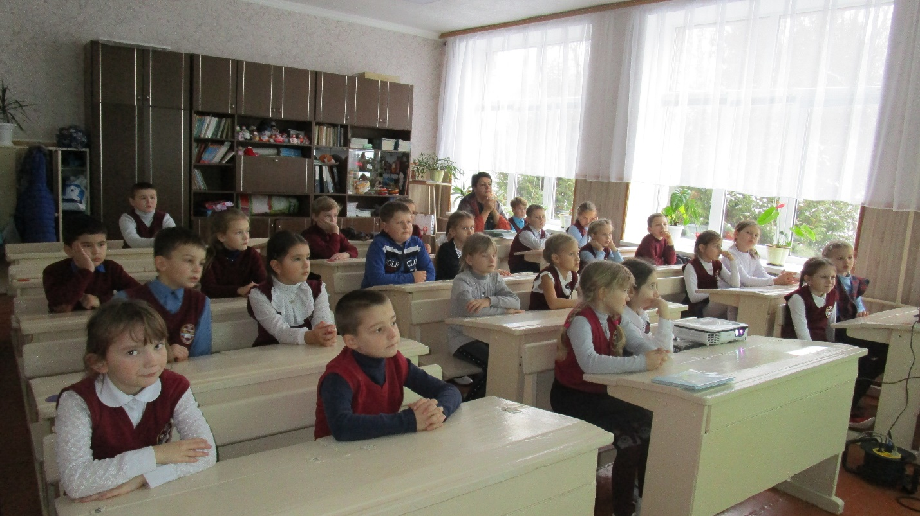


Директор Кореневского КДЦ Горленко Т.А.

